

EBSCO打造的Explora平台为读者提供全新的使用体验！

针对使用者特别需求所设计。Explora拥有丰富且值得信赖的内容，以及简易便捷的功能接口，支持学生研究以及课程指导。

* **Explora英语分级学习中心(原Student Research Center)**

收录年限：1921~

SRC的全称是STUDENT RESERCH CENTER，曾是EBSCO公司主要的检索平台之一，现已升级为Explora平台，可供读者查找不同等级的原版英文文献和循序渐近地提高英文阅读能力。平台下可挂接20多个数据库，主题涉及：自然科学、人文历史、社会科学、艺术等各个方面。

目前收录内容：

* 600种全文期刊/杂志(适合英语非母语的本科高校学生阅读学习)
* 540多种与教育相关(适合外语老师教学研究)的全文期刊，如：Journal of Educational Research，Elementary School Journal等知名期刊
* 2600本全文参考书籍
* 114,390多篇全文传记
* 170,000多篇重要资源文献（如手稿、演讲内容）
* 140多万种各类型彩色图片（地图，旗帜）
* 约80种消费者健康全文杂志、130种参考工具书、超过 5,100 种临床参考系统报告(Clinical Reference Systems reports in English and Spanish)

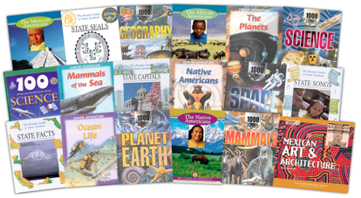

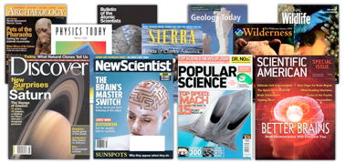

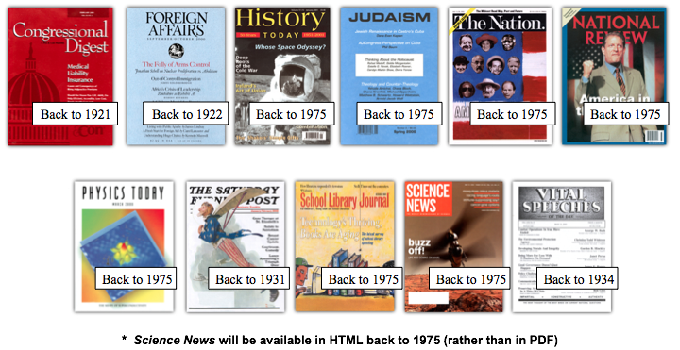

Explora最独特的地方就是包含了近900万篇文献已经标识了蓝思(Lexile)难度分级。蓝思(Lexile)分级是由美国教育科研机构为了提高美国学生的阅读能力而研究出一种衡量学生阅读水平和标识文章难易程度的标准，是一种衡量阅读能力 (Reader Ability)与文章难易度(Text Readability)的科学方法，简而言之：一方面允许学生测试自己的阅读水平；一方面给出版物标识蓝思难度分级，然后让学生找符合自己阅读难度的文章去学习，以便循序渐进，步步提高。Lexile目前已经发展为全美最具公信力的阅读难度分级系统。 EBSCO公司也是执行蓝思标准重要的出版社之一。

目前蓝思(Lexile)分级在国外的发展状况：

* 15个州(美国) ，2600+万美国学生接受蓝思分级 (50+%)
* 来自全球450+出版社,数千种期刊及12万本书有蓝思难度分级
* 主要的学术及语言测验如SAT, TOEFL, GRE等均有蓝思分级
* 在美国，超过一半州的几乎所有重要的标准化考试都用蓝思来报告学生的阅读和写作分数。

目前EBSCO Explora平台在国内外的发展状况为：

Explora平台下数据库所包含的文章大部分进行了Lexile分级(近9百万篇)，涵盖了美国小学1年级到美国高中3年级所有难度的文章。EBSCO公司与中国教育图书进出口公司合作，已经将Lexile分级和国内主要的英文考试难度等级相挂钩，例如：大学4、6级考试等。

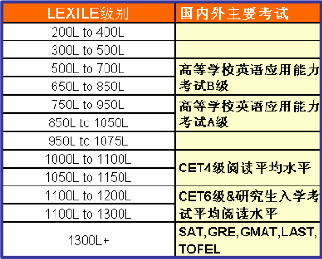

大陆及港澳台地区有64家国际学校已经率先使用

* **EBSCO分级资源中心特点**
* 主题丰富——自然科学、人文历史、社会科学、艺术等各个方面。
* 内容权威——收录的期刊是均为欧美国家学校订阅率最高的实时更新的期刊和杂志，其中不乏全球顶级之科普杂志
* 合理分级——采用全美最具公信力的阅读分级系统。大部分文章进行了Lexile分级，涵盖了初级到高级所有难度的文章。
* 海量文章——适合高级程度的资料（Lexile级别1300以上）有600万篇；适合初级和中级程度的资料（Lexile级别1300以下）200万篇；
* 实时更新——数据库每日更新，使国内读者可以与欧美读者同步阅读,高质高效，且全文回溯最早至1921年首卷首期。
* **Explora对于英文老师的帮助是：**
* 为英语教育工作者提供了一个在课上及课后可以提高学生阅读水平的标准和素材
* 按需选材,因人施教：教师可以根据每个学生不同的英文阅读能力，挑选适合该学生学习能力的文章
* 满足专业英语学习需求：教师可轻松在SRC平台上找到各种学科的英文文章，特别是目前学校比较匮乏的专业英语阅读材料，例如：数学、物理、化学、天文、地理
* 权威内容,载体丰富：SRC所收录的期刊是欧美国家大学、高中、初中学校订阅率最高的期刊和杂志，例如《科学美国人》、《发现》等等。除了期刊还有：报纸、百科全书、国家报告、图片等等
* **Explora对于学生的帮助是：**
* LEXILE合理分级,难度自由选择，循序渐进的学习英文阅读
* 与欧美学生同步学习,高质高效,稳步提高英文实际阅读能力
* 找到专业英语阅读文献，提高阅读兴趣
* 帮助学生准备GRE\GMAT\SAT等考试，以及国内的4\6级等英语考试
* **Explora对于图书馆的帮助是：**
* 改观目前图书馆外文电子资源馆藏偏重科研学术内容，而学生日常学习的外文数据库非常匮乏的现状。为学校最广大的学生群－本科生，提供适合他们学习的英语阅读资源
* 为提高学校的英语教学水平提供英语文献资源保障
* 满足学生外文期刊外借的要求